编译原理课程设计

学 院（系）： 计算机科学与技术学院
学 生 姓 名： 常钧淋
学 号： 201785085
班 级： 电计1702
同 组 人 ： 无
(姓名、班级、学号)

大连理工大学
Dalian University of Technology

目 录
1 源语言定义 1
1.1 PL/0语言描述 1
PL/0语言文法定义 1
1.3 单词的识别模型-有穷自动机DFA 2
2 词法分析程序的实现 3
2.1 PL/0编译系统中的类型 3
2.2 词法分析类 3
2.2.1 词法分析类的定义 3
2.2.2 词法分析类简述 3
2.3 符号表管理 6
2.3.1 符号表结构 6
2.3.2 符号表各函数功能 6
2.3.3 符号表的查找方法 6
3 递归下降法实现语法分析程序 8
3.1 语法分析和语义分析的函数功能 8
3.2 出错表 10
4 解释程序 11
4.1 Pcode语言简述 11
4.2 Pcode代码的地址回填 12
5 测试用例 14
5.1 测试用例1 鸡兔同笼问题 14
5.2 测试用例2（语法分析错误） 18
5.3 测试用例3（语义分析错误） 19

1 源语言定义

PL/0语言描述
PL/0型语言是Pascal语言的一个子集。作为一门教学用程序设计语言，它比PASCAL语言简单，并作了一些限制。PL0的程序结构比较完全，相应的选择，不但有常量，变量及过程声明，而且分支和循环结构也是一应俱全。
PL/0语言文法定义 PL/0文法的EBNF所示：
<程序> ::= <分程序>.
<分程序> ::= [<常量说明部分>][变量说明部分>][<过程说明部分>]<语句>
<常量说明部分> ::= const<常量定义>{,<常量定义>};
<常量定义> ::= <标识符>=<无符号整数>
<无符号整数> ::= <数字>{<数字>}
<标识符> ::= <字母>{<字母>|<数字>}
<变量说明部分>::= var<标识符>{,<标识符>};
<过程说明部分> ::= <过程首部><分程序>;{<过程说明部分>}
<过程首部> ::= procedure<标识符>;
<语句> ::= <赋值语句>|<条件语句>|<当型循环语句>|<过程调用语句>|<读语句>|<写语句>|<复合语句>|<重复语句>|<空>
<赋值语句> ::= <标识符>:=<表达式>
<表达式> ::= [+|-]<项>{<加法运算符><项>}
<项> ::= <因子>{<乘法运算符><因子>}
<因子> ::= <标识符>|<无符号整数>|'('<表达式>')‘
<加法运算符> ::= +|-
<乘法运算符> ::= *|/
<条件> ::= <表达式><关系运算符><表达式>|odd<表达式>
<关系运算符> ::= =|<>|<|<=|>|>=
<条件语句> ::= if<条件>then<语句>[else<语句>]
<当型循环语句> ::= while<条件>do<语句>
<过程调用语句> ::= call<标识符>
<复合语句> ::= begin<语句>{;<语句>}end
<重复语句> ::= repeat<语句>{;<语句>}until<条件>
<读语句> ::= read'('<标识符>{,<标识符>}')‘
<写语句> ::= write'('<标识符>{,<标识符>}')‘
<字母> ::= a|b|...|X|Y|Z
<数字> ::= 0|1|2|...|8|9

单词的识别模型-有穷自动机DFA
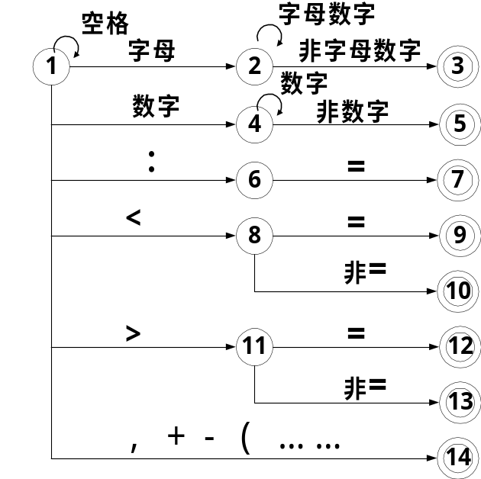
图1 单词识别的有穷自动机

2 词法分析程序的实现

2.1 PL/0编译系统中的类型
PL/0编译系统中所有的字符，字符串的类型为，如下表格：

保留字 |  | begin, end, if,then, else, const, procedure,  var,do,while, call,read, write, repeat, until
算数运算符 |  | + ,—，*，/
比较运算符 |  | <> , < ,<= , >, >= ,=
赋值符 |  | := , =
标识符 |  | 变量名，过程名，常数名
常数 |  | 10,25等整数
界符 |  | ‘，’，‘.’，‘；’，‘（’，‘）’
其他符号 |  | ：，EOF
表1 PL/0编译系统中所有的字符，字符串的类型

2.2 词法分析类

2.2.1 词法分析类的定义
public class Token {
private SymType st; //token的类别
private int line; //token所在行，错误处理使用
private String value; //token的值，只有标识符和常量有值
}

2.2.2 词法分析类简述
根据图1的有穷自动机进行词法分析，将源代码分析得到的结果存入 Token数组中下面重点展示词法分析的analysis()函数：
private Token analysis() {
strToken = "";
getChar();
while ((ch == ' ' || ch == '\n' || ch == '\t' || ch == '\0') && searchPtr < buffer.length) {
if (ch == '\n') {
line++;
}
getChar();
}
if (ch == '$' && searchPtr >= buffer.length) { //到达文件末尾
return new Token(SymType.EOF, line, "-1");
}
if (isLetter()) { //首位为字母，可能为保留字或者变量名
while (isLetter() || isDigit()) {
strToken += ch;
getChar();
}
retract();
for (int i = 0; i < keyWords.length; i++) {
if (strToken.equals(keyWords[i])) { //说明是保留字
return new Token(SymType.values()[i], line, "-");
}
}
//不是保留字，则为标识符，需要保存值
return new Token(SymType.SYM, line, strToken);
} else if (isDigit()) { //首位为数字，即为整数
while (isDigit()) {
strToken += ch;
getChar();
}
retract();
return new Token(SymType.CONST, line, strToken);
} else if (ch == '=') { //等号
return new Token(SymType.EQU, line, "-");
} else if (ch == '+') { //加号
return new Token(SymType.ADD, line, "-");
} else if (ch == '-') { //减号
return new Token(SymType.SUB, line, "-");
} else if (ch == '*') { //乘号
return new Token(SymType.MUL, line, "-");
} else if (ch == '/') { //除号
return new Token(SymType.DIV, line, "-");
} else if (ch == '<') { //小于或不等于或小于等于
getChar();
if (ch == '=') {
return new Token(SymType.LESE, line, "-");
} else if (ch == '>') {
return new Token(SymType.NEQE, line, "-");
} else {
retract();
return new Token(SymType.LES, line, "-");
}
} else if (ch == '>') { //大于或大于等于
getChar();
if (ch == '=') {
return new Token(SymType.LARE, line, "-");
} else {
retract();
return new Token(SymType.LAR, line, "-");
}
} else if (ch == ',') { //逗号
return new Token(SymType.COMMA, line, "-");
} else if (ch == ';') { //分号
return new Token(SymType.SEMIC, line, "-");
} else if (ch == '.') { //点
return new Token(SymType.POI, line, "-");
} else if (ch == '(') { //左括号
return new Token(SymType.LBR, line, "-");
} else if (ch == ')') { //右括号
return new Token(SymType.RBR, line, "-");
} else if (ch == ':') { //赋值号
getChar();
if (ch == '=') {
return new Token(SymType.CEQU, line, "-");
} else {
retract();
return new Token(SymType.COL, line, "-");
}
}
return new Token(SymType.EOF, line, "-");
}

2.3 符号表管理

2.3.1 符号表结构
//每个符号定义的形式
public class PerSymbol {
private int type; //表示常量、变量或过程
private int value; //表示常量或变量的值
private int level; //嵌套层次
private int address; //相对于所在嵌套过程基地址的地址
private String name; //变量、常量或过程名
}
我们可以看到，每个symbol明显要比token复杂的多，相关变量也复杂的多。其中level和address在运行时起到非常大的作用。

2.3.2 符号表各函数功能

函数名 |  | 功能
enterConst |  | 向符号表中插入常量
enterVar |  | 向符号表中插入变量
enterProc |  | 向符号表中插入过程
isNowExists |  | 在符号表当前层查找变量是否存在
isPreExists |  | 在符号表之前层查找符号是否存在
getSymbol |  | 按名称查找变量
getLevelProc |  | 查找当前层所在的过程
表2各函数名功能表示图

2.3.3 符号表的查找方法
符号表的查找算法使用的是顺序查找算法，算法描述如下：
//在符号表当前层查找变量是否存在
public boolean isNowExists(String name, int level) {
for (int i = 0; i < allSymbol.size(); i++) {
if (allSymbol.get(i).getName().equals(name) && allSymbol.get(i).getLevel() == level) {
return true;
}
}
return false;
}

//在符号表之前层查找符号是否存在
public boolean isPreExists(String name, int level) {
for (int i = 0; i < allSymbol.size(); i++) {
if (allSymbol.get(i).getName().equals(name) && allSymbol.get(i).getLevel() <= level) {
return true;
}
}
return false;
}

//按名称查找变量
public PerSymbol getSymbol(String name) {
for (int i = allSymbol.size() - 1; i >= 0; i--) {
if (allSymbol.get(i).getName().equals(name)) {
return allSymbol.get(i);
}
}
return null;
}
//查找当前层所在的过程
public int getLevelProc(int level) {
for (int i = allSymbol.size() - 1; i >= 0; i--) {
if (allSymbol.get(i).getType() == proc) {
return i;
}
}
return -1;
}

3 递归下降法实现语法分析程序
根据EBNF文法，采用递归下降法实现语法分析

3.1 语法分析和语义分析的函数功能

函数名 |  | 功能
program() |  | <主程序>::=<分程序>.
block() |  | <分程序>::=[<常量说明部分>][<变量说明部分>][<过程说明部分>]<语句>
conDeclare() |  | <常量说明部分>::=const <常量定义>{,<常量定义>}
conHandle() |  | <常量定义>::=<标识符>=<无符号整数>
varDeclare() |  | <变量说明部分>::=var<标识符>{,<标识符>}
proc() |  | <过程说明部分>::=<过程首部><分程序>{;<过程说明部分>};  <过程首部>::=procedure<标识符>;
body() |  | <复合语句>::=begin<语句>{;<语句>}end
statement() |  | <语句>::=<赋值语句> | <条件语句> | <当循环语句> | <过程调用语句> | <  复合语句> | <读语句> | <写语句> | <空>
condition() |  | <条件>::=<表达式><关系运算符><表达式> | odd<表达式>
expression() |  | <表达式>::=[+|-]<项>{<加法运算符><项>} <加法运算符>::=+|-
term() |  | <项>::=<因子>{<乘法运算符><因子>} <乘法运算符>::=*|/
factor() |  | <因子>::=<标识符> | <无符号整数> | '('<表达式>')'
表3 语法分析与语义分析函数功能简介
各语法的描述图如下：
图2 程序语法描述图
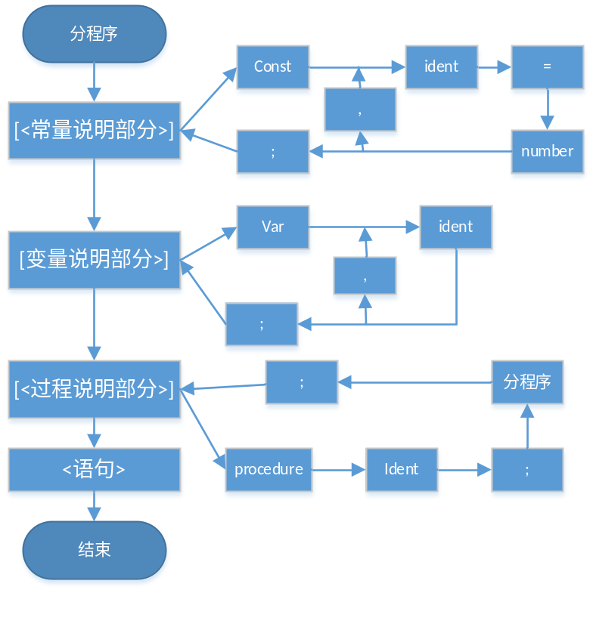
图3 分程序语法描述图

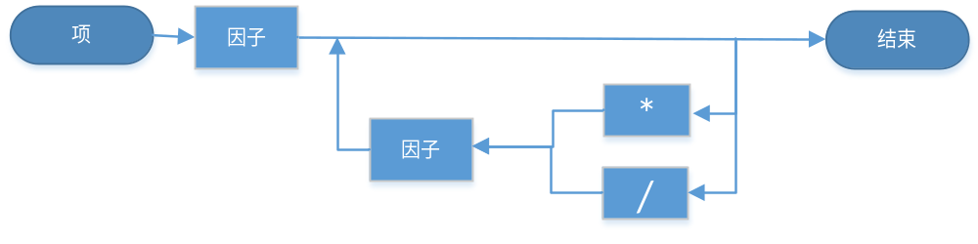
图4 项语法描述图
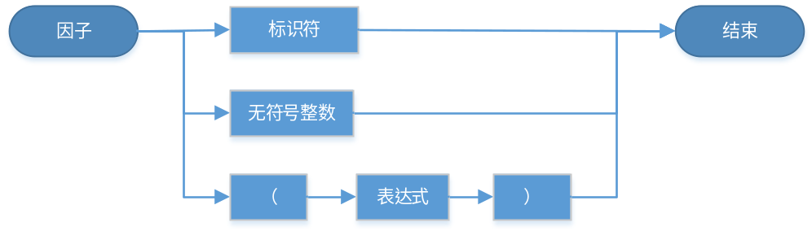
图5 因子语法描述图

3.2 出错表

PL/0语言的出错信息表
出错编号 |  | 出错原因
-1 | 常量定义不是const开头，变量定义不是var开头
0 | 缺少分号
1 | 标识符不合法
2 | 不合法的比较符
3 | 常量赋值没用=
4 | 缺少（
5 | 缺少）
6 | 缺少begin
7 | 缺少end'。
8 | 缺少then。
9 | 缺少do
10 | call, write, read语句中，不存在标识符
11 | 该标识符不是proc类型
12 | read, write语句中，该标识符不是var类型
13 | 赋值语句中，该标识符不是var类型
14 | 赋值语句中，该标识符不存在
15 | 该标识符已存在
16 | 调用函数参数错误
17 | 缺少.
18 | 多余代码
19 | 缺少until
20 | 赋值符应为：=
21 | until前多了；
22 | 缺少,
表4 出错信息表

4 解释程序

4.1 Pcode语言简述
P-code 语言：一种栈式机的语言。此类栈式机没有累加器和通用寄存器，有一个栈式存储器，有四个控制寄存器（指令寄存器 I，指令地址寄存器 P，栈顶寄存器 T和基址寄存器 B），算术逻辑运算都在栈顶进行。
F | L | A
指令格式:
F ：操作码
L ：层次差 （标识符引用层减去定义层）
A ：不同的指令含义不同

指令 | 具体含义
LIT 0, a | 取常量a放到数据栈栈顶
OPR 0, a | 执行运算，a表示执行何种运算(+ - * /)
LOD l, a | 取变量放到数据栈栈顶(相对地址为a,层次差为l)
STO l, a | 将数据栈栈顶内容存入变量(相对地址为a,层次差为l)
CAL l, a | 调用过程(入口指令地址为a,层次差为l)
INT 0, a | 数据栈栈顶指针增加a
JMP 0, a | 无条件转移到指令地址a
JPC 0, a | 条件转移到指令地址a
OPR 0 0 | 过程调用结束后,返回调用点并退栈
OPR 0 1 | 栈顶元素取反
OPR 0 2 | 次栈顶与栈顶相加，退两个栈元素，结果值进栈
OPR 0 3 | 次栈顶减去栈顶，退两个栈元素，结果值进栈
OPR 0 4 | 次栈顶乘以栈顶，退两个栈元素，结果值进栈
OPR 0 5 | 次栈顶除以栈顶，退两个栈元素，结果值进栈
OPR 0 6 | 栈顶元素的奇偶判断，结果值在栈顶
OPR 0 7
OPR 0 8 | 次栈顶与栈顶是否相等，退两个栈元素，结果值进栈
OPR 0 9 | 次栈顶与栈顶是否不等，退两个栈元素，结果值进栈
OPR 0 10 | 次栈顶是否小于栈顶，退两个栈元素，结果值进栈
OPR 0 11 | 次栈顶是否大于等于栈顶，退两个栈元素，结果值进栈
OPR 0 12 | 次栈顶是否大于栈顶，退两个栈元素，结果值进栈
OPR 0 13 | 次栈顶是否小于等于栈顶，退两个栈元素，结果值进栈
OPR 0 14 | 栈顶值输出至屏幕
OPR 0 15 | 屏幕输出换行
OPR 0 16 | 从命令行读入一个输入置于栈顶
表5 P-code 指令的含义

4.2 Pcode代码的地址回填
对于可能出现的跳转语句，需要采用地址回填。
- if-then语句的目标代码生成模式：
if <condition> then <statement>
<condition>
JPC addr1
<statement>
addr1:
- If-then-else语句的目标代码生成模式：
if <condition> then <statement>[else]
 | <condition>
 | JPC addr1
 | <statement>
 | JMP addr2
addr1: | [else]
 | <statement>
addr2

- while-do语句的目标代码生成模式：
while <condition> do <statement>
addr2: | <condition>
 | JPC addr3
 | <statement>
 | JPC addr2
addr3:

- repeat-until语句的目标代码生成模式：
repeat <statement> until <condition>
addr4: | <statement>
 | <condition>
 | JPC addr4

5 测试用例

5.1 测试用例1 鸡兔同笼问题
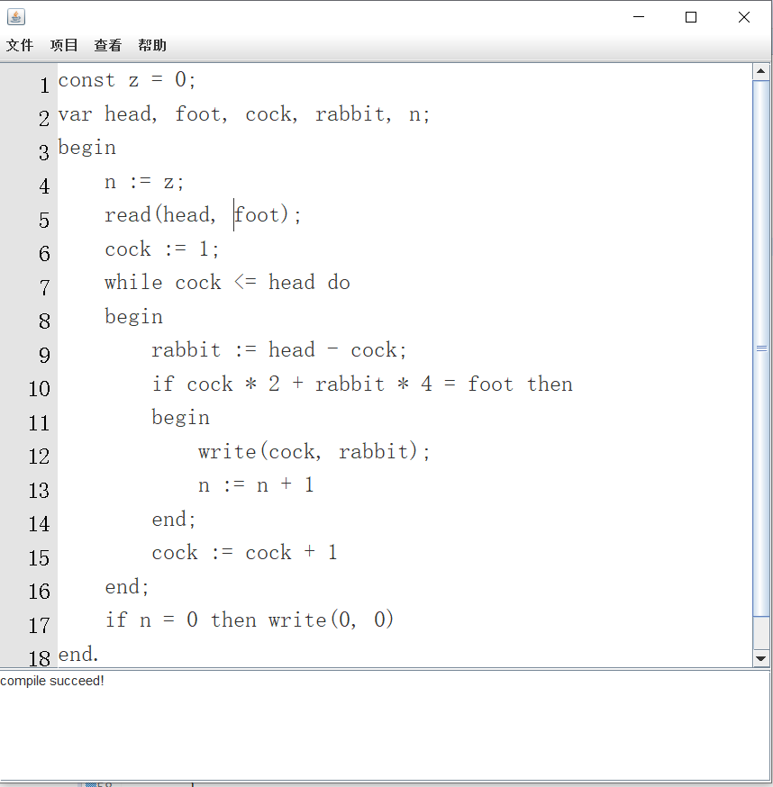
图6 初始框
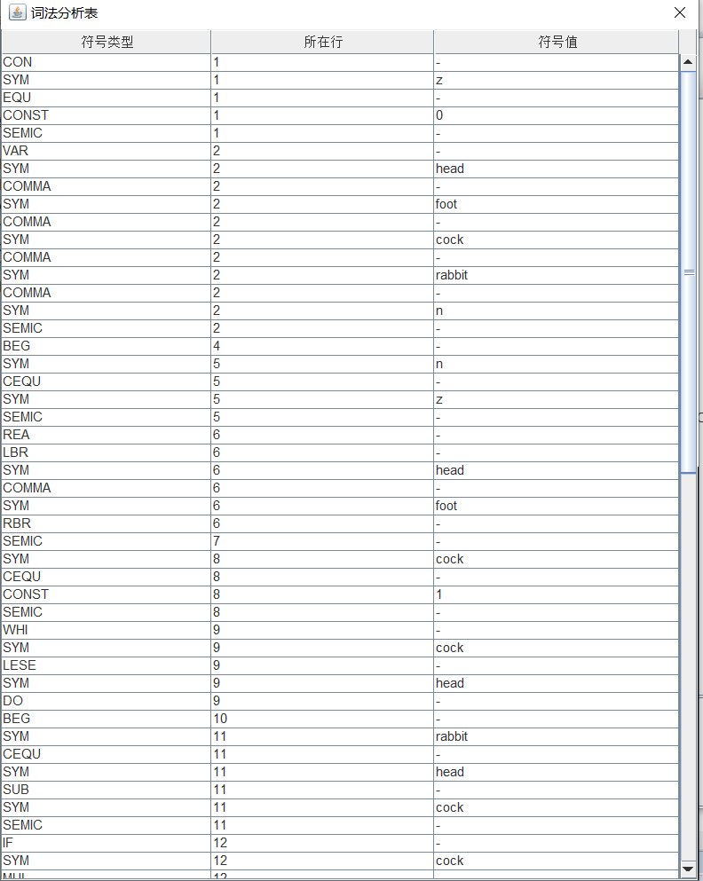
图7 词法分析表
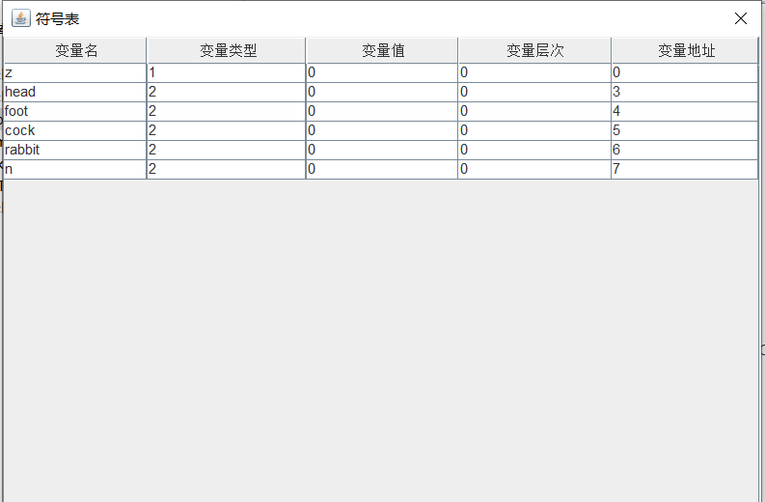图8 符号表
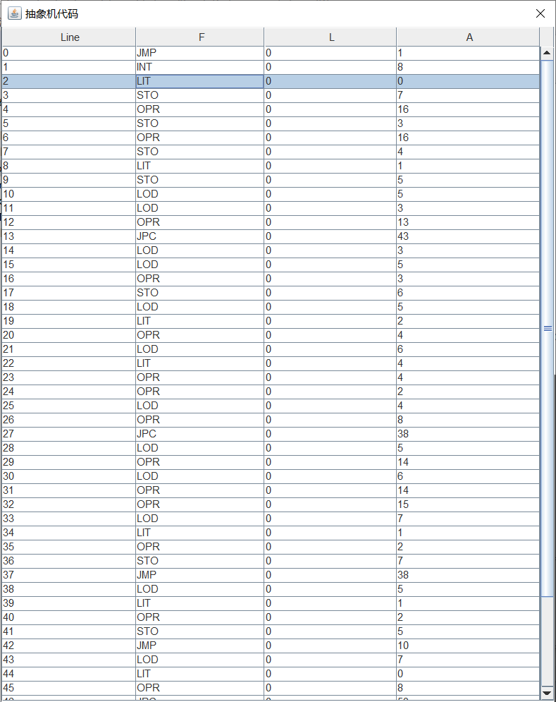
图9 抽象机代码
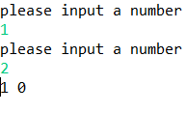
图10 运行结果

5.2 测试用例2（语法分析错误）
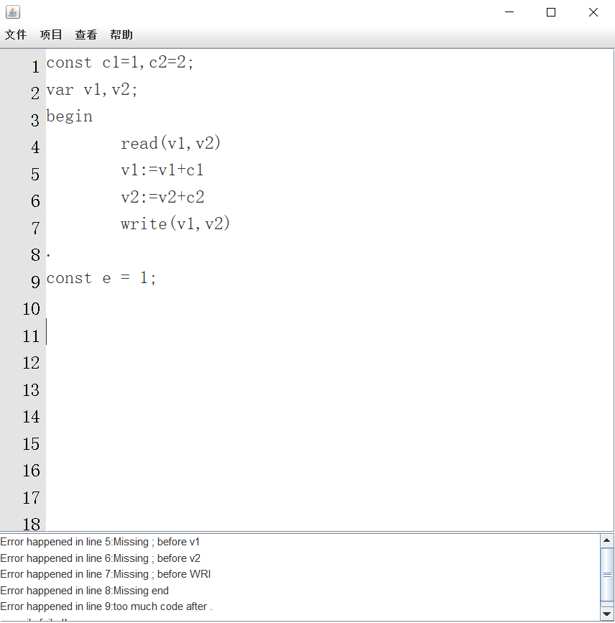
图11 错误示例一

5.3 测试用例3（语义分析错误）
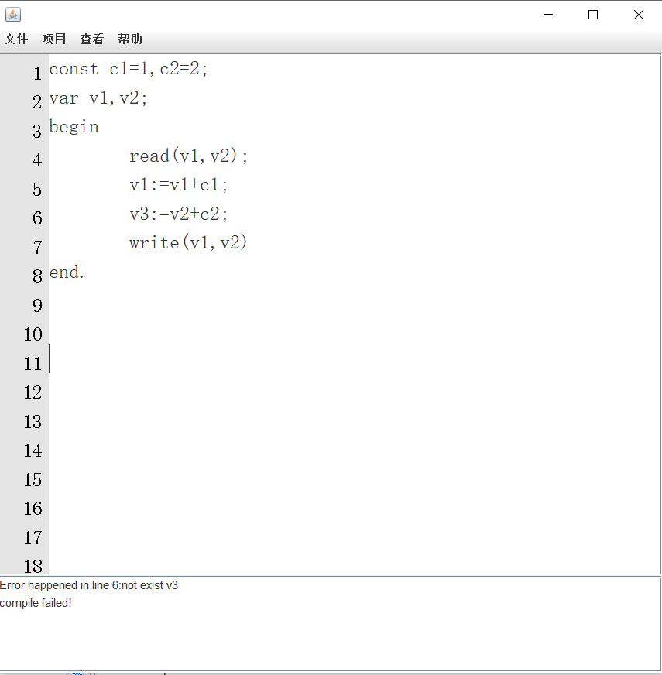
图12 错误示例2

经过这次编译原理的课程设计，感触颇深，对编译器的制作过程有了一些了解，对理论知识的学习也更深刻了，对上课讲的词法分析的DFA、在语法分析时改造成满足递归子程序的文法的方法（消除文法的二义性，进一步进行文法变换，改造文法为LL(1) 文法，如消除左递归、提取左公共因子，角替换等）、自顶向下语法分析、语法制导翻译、目标程序运行的存储分配等有了较深刻的体会。
由于这次我想练习用Java来写编译器程序（太久没敲了，想练习下），因此没有跟人组队，第一天的时候发现这个课设其实内容挺多的，课上的时间不仅要学习编译器的理论知识，还要将理论知识转换成代码，并且调试，因此我只有占用自己的休息时间来完善代码，当做到语法分析和语义分析时初期遇到了一些问题，最开始我是想将语法分析和语义分析还有生成目标代码分开来做，但是后来发现他俩其实是有着联系的可以将其一块做，采用EBNF文法、递归下降法以及拉链回填等直接生成目标代码和符号表。
做完基本要求后，我看还有时间，我就拿swing做了一下前端的UI设计，但是发现Java真的不适合做前端的UI，不导入外库很丑，老师验收时也说界面不美观，后来我上百度搜索查找了许多资料，最终我用Jtattoo.jar来做UI美化，虽然还不是特别美观，但是已经比之前好多了。
这次实验课让我体会非常的深，也有一些遗憾，运行代码只能在后台，导致封装的程序运行无法完成，后来知道使用JVM来做，但是我没学过，打算有时间学习一下，把运行界面完成。

